



Rainbow Match App

Von Noah Siegrist, Patrick Günthard & Zoe Isler

IT2016 M335C13

Inhalt

Kurzbeschreibung 2

Use Cases 2

Story Board 4

Architektur Beschreibung 5

Erfahrungen 5

Testbericht 6

Rainbow Match

# Kurzbeschreibung

Rainbow Match ist eine queeres(nicht Geschlechts-/Sexualitätsdiskriminierend) Dating App, in der man sich registrieren kann und anhand vom angegebenen Geschlecht und Sexualität einen „Match“ (Potentieller Partner) findet und vorschlägt.   
Der Match zeigt ein paar persönliche Informationen wie Name, Geschlecht, Wohnregion und Sexualität und ein Profil Foto an, aber angegebene persönliche Daten die selbst gewählt werden können, wie z.B. Handynummer, müssen zuerst angefragt und von der jeweiligen Person bestätigt werden.

# Use Cases

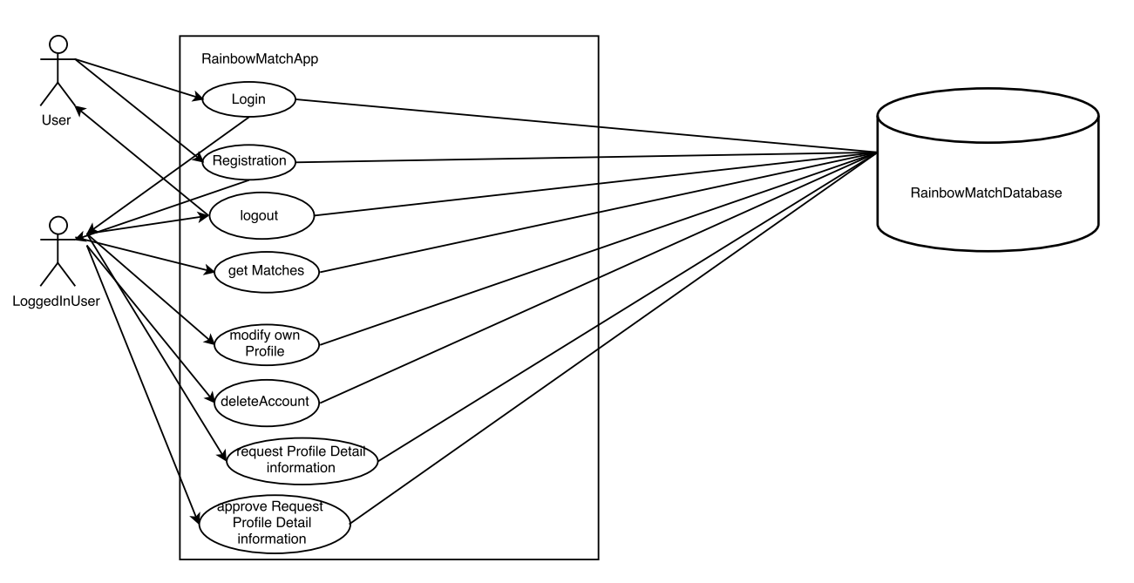

**login**  
Ein nicht eingeloggter User kann sich mit seinem unveränderbaren Login-Name und Passwort einloggen.

**registration:**  
Nicht registrierte User können sich registrieren.

**logout**  
Eingeloggte User können sich ausloggen.

**getMatches**  
Ein eingeloggter User kann ein Match anfordern, der von der App generiert wird.

**modifyOwnProfile**  
Ein eingeloggter User kann die Informationen in seinem Profil ändern.

**deleteAccount**  
Ein eingeloggter User kann seinen Account löschen.

**requestProfileDetailInformation**  
Ein eingeloggter User kann einem anderen, den er gerne kennenlernen möchte, eine Anfrage stellen um dessen Profil-Informationen einzusehen.

**approveRequestProfileDetailInformation**  
Ein eingeloggter User kann erhaltene Anfragen zur Profileinsicht bestätigen oder ablehnen.

# Story Board



# Architektur Beschreibung

# 

Model

(Unsere Datenbank)

Controller

(Frontend)

View

(Html, CSS)

**Model:**   
In unserem Model befindet sich unsere Datenbank welche die Informationen zum Profil und Matches festhalten soll.

**View:**  
In der View werden die Daten im GUI dargestellt. Das beinhaltet CSS und HTML Files.

**Controller:**  
Der Controller steuert das Verhalten der Daten und ist sozusagen das ganze Frontend.

# Erfahrungen

Wir haben die Studienwoche sehr spannend gefunden und haben auch neues gelernt, jedoch sind wir etwas genervt, dass wir mit unserem Back-End so Probleme hatten und wir deswegen sehr viel Zeit verloren haben was schlussendlich dazu führte, dass wir nicht alle Funktionen einbinden konnten und unser App nur halb vollständig ist.

# Testbericht

|  |  |  |  |  |  |  |  |
| --- | --- | --- | --- | --- | --- | --- | --- |
| Nr | Use Case | Actor | Beschreibung | Input | Erwarteter Output | Output | Erfolg-reich |
| 1 | Login | User | Leeres Benutzer-namen Feld | NULL | Error Message  (Benutzer-namen eingeben) | Keiner (Wurde nicht eingebaut) | × |
| 2 | Login | User | Leeres Passwort Feld | NULL | Error Message  (Passwort eingeben) | Keiner (Wurde nicht eingebaut) | × |
| 3 | Registration | User | Benutzername zu kurz (unter 2 Zeichen) | «A» | Error  Message  (Benutzernamen über 2 Zeichen wählen) | Alert-Box | √ |
| 4 | Registration | User | Benutzername erhält keine Buchstaben | «12345» | Error  Message  (Passwort muss mindestens 1 Buchstaben enthalten) | Keiner (Wurde nicht eingebaut) | × |
| 5 | Registration  /  ModifyOwnProfile  (Müssen für beide Use Cases separat durchgeführt werden) | LoggedInUser | Passwörter zu kurz  (Unter 5 Zeichen) | «hoi» | Error  Message  (Passwort zu kurz) | Keiner (Wurde nicht eingebaut) | × |
| 6 | Registration  /  ModifyOwnProfile  (Müssen für beide Use Cases separat durchgeführt werden) | LoggedInUser | Passwörter stimmen nicht überein | Passwort 1 = «Hallo123»  Passwort 2 = «Hallo124» | Error  Message  (Erneute Passwort Eingabe) | Alert-Box | √ |
| 7 | Registration | LoggedInUser | Benutzername existiert schon | Erneute Eingabe Benutzername | Error  Message  (Anderen Benutzernamen wählen) | Keiner (Wurde nicht eingebaut) | × |
| 8 | ModifyOwnProfile | LoggedInUser | Es wurde keine Wohn Region ausgewählt | Region = Undefined | Error  Message  (Region auswählen) | Keiner (Wurde nicht eingebaut) | × |
| 9 | ModifyOwnProfile | LoggedInUser | Es wurde keine Sexualität ausgewählt | SexualOr-rientation = Undefined | Error  Message  (Sexualität auwählen) | Keiner (Wurde nicht eingebaut) | × |
| 10 | ModifyOwnProfile | LoggedInUser | Es wurde keine Benutzerfarbe ausgewählt | MyColour = Undefined | Error  Message  (Farbe auswählen) | Keiner (Wurde nicht eingebaut) | × |
| 11 | GetMatches | LoggedInUser | Es wird kein Match angezeigt/  gefunden | Matches = NULL | Error  Message  (Es wurde kein passender Match gefunden) | Keiner (Wurde nicht eingebaut) | × |
| 12 | Request  Profile  Detail  Information | LoggedInUser | Es wurde bereits eine Anfrage an den Benutzer gesendet | Requested = True | Button «Request» disabled | Keiner (Wurde nicht eingebaut) | × |
| 13 | Approve  Request  Profile  Detail  Information | LoggedInUser | Benutzer-anfrage wurde bestätigt | Request  Accepted = True | Benutzer-profile enabled | Keiner (Wurde nicht eingebaut) | × |
| 15 | Approve  Request  Profile  Detail  Information ation | LoggedInUser | Benutzer-anfrage wurde abgelehnt | Request  Accepted = False | Benutzer-profile disabled | Keiner (Wurde nicht eingebaut) | × |